低碳校园资源循环流转桌面系统
系 统 设 计 说 明 书
（软件构造课程 · 分组实验 · 迭代 1 交付物）
文档版本 | V1.0（迭代 1）
文档编号 | LC-Recycle-SDD-V1.0
项目小组 | 第 20 组（3 人）
编写人 | 徐超豪
小组成员 | 成员 2：刘高杰（业务逻辑与测试）  成员 3：姜澔宸（GUI、复用与交付）
编写日期 | 2026 年 11 月
接口基线 | 接口契约 v1.0（迭代 1）

修订记录
版本 | 日期 | 修订人 | 修订说明
V0.2 | 2026-11 | 徐超豪 | 确定分层架构与包结构，完成总体架构图。
V0.5 | 2026-11 | 徐超豪 | 完成数据库表设计与 ER 图，输出 schema.sql 初稿。
V0.8 | 2026-11 | 徐超豪 | 完成 DAO / Service 接口定义，补齐类图与时序图。
V1.0 | 2026-11 | 徐超豪 | 按评审会意见修订接口签名，补充异常与事务方案、设计模式规划，接口冻结。

目录
1 概述 1.1 设计目标 1.2 设计原则 1.3 技术选型
2 系统总体架构 2.1 分层架构 2.2 各层职责与禁则 2.3 依赖规则
3 模块化划分 3.1 功能模块 3.2 包结构 3.3 模块间调用规则 3.4 接口清单
4 接口定义 4.1 通用约定 4.2 数据访问层接口 4.3 业务逻辑层接口 4.4 通用数据载体
5 领域模型 5.1 实体类图 5.2 实体职责 5.3 枚举与状态机
6 关键流程设计 6.1 登录鉴权 6.2 流转成交（含事务）
7 数据库设计 7.1 E-R 图 7.2 表结构 7.3 索引 7.4 视图与触发器 7.5 命名约定
8 异常与事务设计 8.1 异常体系 8.2 错误码 8.3 事务边界 8.4 连接管理 8.5 日志规范
9 设计模式应用规划
10 迭代 2 交接说明

1 概述

1.1 设计目标
本设计把《需求规格说明书 V1.0》中的 27 条功能需求与 8 条非功能需求转化为可编码的结构方案，目标是可以并行开发而不互相阻塞。力求做到模块边界清晰、接口签名确定、数据表结构冻结。

1.2 设计原则
原则 | 具体做法
分层与关注点分离 | 界面只负责展示与事件转发，业务规则集中在 Service，SQL 只在 DAO。任一层不得越级调用，界面层禁止出现 SQL 字符串。
接口先行、依赖倒置 | 上层依赖接口而非实现：GUI 依赖 XxxService 接口，Service 依赖 XxxDao 接口。实现类由工厂统一创建，便于替换与单元测试。
单一职责 | 一个类只承担一类职责：实体只描述数据与自身约束，DAO 只做持久化，Service 只做业务编排，工具类只提供无状态能力。
防御性编程 | 公共方法的入口统一做参数校验；外部输入（界面、文件、CSV）一律视为不可信；数据库异常统一包装，不向上泄漏 SQLException。
面向扩展而非修改 | 可预期的变化点（排序方式、统计口径、交易类型）抽为接口 + 策略实现，新增时只加类不改主流程。

1.3 技术选型
技术点 | 选型 | 选择理由与约束
语言与版本 | Java 17（LTS） | 长期支持版本，语法特性（record、switch 表达式、文本块）可用于减少样板代码；课程允许。
界面框架 | Swing + WindowBuilder | JDK 自带，无需额外运行时；WindowBuilder 可视化拖拽可显著降低 GUI 编码量，符合任务书要求。
数据库 | SQLite 3 | 零安装、单文件、可随程序分发，满足“双击 Jar 即可运行”的部署要求；支持事务与外键。
数据访问 | JDBC + 手写 DAO | 课程要求实践 JDBC 编程，故不使用 ORM 框架；手写 DAO 便于观察 SQL 与结果集映射过程。
构建与依赖 | Maven | 统一依赖管理（sqlite-jdbc、junit5、slf4j），一条命令完成编译、测试、打可执行 Jar。
测试 | JUnit 5 | 课程指定，参数化测试与断言能力满足业务规则校验需求。
日志 | java.util.logging（JDK 自带） | 避免引入额外依赖；输出到滚动文件，保留 7 天。

2 系统总体架构

2.1 分层架构
系统采用经典四层架构：表示层（GUI）、业务逻辑层（Service）、数据访问层（DAO）、实体层（Entity），另设横切关注点包（util / exception）。层间为单向依赖，箭头方向即编译期依赖方向。
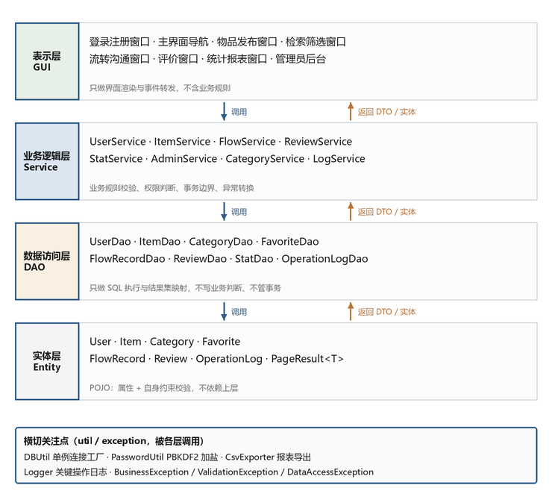
图 1 系统分层架构与依赖关系

2.2 各层职责与禁则
层 | 职责 | 允许依赖 | 禁止事项
表示层 GUI | 渲染界面、收集输入、把用户操作翻译为 Service 调用、把结果与异常转换为可见反馈；耗时操作放 SwingWorker。 | Service 接口、entity、util（仅格式化） | 禁止写 SQL、禁止直接 new DAO 实现、禁止在事件线程中执行阻塞 IO。
业务逻辑层 Service | 业务规则校验、权限判断、跨 DAO 编排、事务边界控制、异常转换（把技术异常翻译为业务异常）。 | DAO 接口、entity、exception、util | 禁止出现 Swing 组件、禁止拼接 SQL、禁止吞掉异常不记录。
数据访问层 DAO | 执行 SQL、参数绑定、结果集到实体的映射、连接关闭。 | entity、util.DBUtil、exception | 禁止业务判断（如“是否已成交”）、禁止提交或回滚事务。
实体层 Entity | 承载数据；提供自身不变量校验与轻量计算方法（如 User.isAdmin()）。 | 无（仅 JDK 类型与同级枚举） | 禁止持有 Connection、禁止访问数据库、禁止依赖上层。
横切 util / exception | 连接工厂、口令工具、CSV 导出、日志、日期与校验工具；统一异常类型与错误码。 | 无（util 不得反向依赖业务层） | 禁止在工具类中写业务规则。

2.3 依赖规则
（1）单向性：只允许上层调用下层的公开方法，下层通过返回值或异常向上反馈，不允许下层持有上层引用（禁止回调式反向依赖，观察者模式通过接口解耦，见第 9 章）。
（2）接口隔离：跨层调用一律以接口类型声明变量，如 private final ItemService itemService = ServiceFactory.getItemService();。
（3）避免循环依赖：模块之间不允许互相 import；需要双向通信时，通过 Service 层编排或事件接口解耦。
（4）可测试性：DAO 接口可被内存实现替换，Service 可在无界面、无真实数据库的条件下做单元测试。

3 模块化划分

3.1 功能模块
按业务内聚性把系统划分为五个业务模块与三个支撑模块。每个模块对外只暴露一个 Service 接口，模块内部实现可独立演进。
模块 | 职责 | 对外接口 | 主要类 | 负责人
用户模块 | 注册、登录、口令加解密、角色与账号状态管理、信用分维护 | UserService / UserDao | User、UserDaoImpl、UserServiceImpl | 成员 2
物品模块 | 发布、修改、下架、分类维护、图片路径管理 | ItemService / CategoryService / ItemDao / CategoryDao | Item、Category、ItemQuery | 成员 1（DAO）/ 成员 2（Service）
流转模块 | 意向发起、成交确认、取消、历史记录、库存状态联动 | FlowService / FlowRecordDao | FlowRecord、FlowStatus | 成员 2
评价模块 | 互相评价、评价查询、信用分联动规则 | ReviewService / ReviewDao | Review | 成员 2
统计模块 | 分类与时间维度统计、减碳估算、CSV 导出 | StatService / StatDao | StatReport、CategoryStat | 成员 1
界面模块 | 窗口与面板组织、事件监听、界面状态刷新 | —（依赖各 Service 接口） | MainFrame、ItemListPanel 等 | 成员 3
基础支撑 | 连接管理、口令工具、CSV 工具、日志、通用校验 | DBUtil / PasswordUtil / CsvExporter | util 包 | 成员 1
异常体系 | 统一异常类型与错误码，屏蔽技术细节 | BusinessException 家族 | exception 包 | 成员 1

3.2 包结构
采用“先分层、后分模块”的混合结构：层是主维度，模块在层内以子包区分，兼顾分层约束与模块内聚。
com.campus.recycle
App.java 程序入口（初始化数据库、启动主窗口）
entity/ 领域实体与值对象
User.java Item.java Category.java Favorite.java
FlowRecord.java Review.java OperationLog.java
PageResult.java ItemQuery.java SessionUser.java
enums/ Role.java ItemStatus.java FlowStatus.java TradeType.java
dao/ 数据访问接口
UserDao.java ItemDao.java CategoryDao.java FavoriteDao.java
FlowRecordDao.java ReviewDao.java StatDao.java OperationLogDao.java
impl/ *DaoImpl.java BaseDao.java
factory/ DaoFactory.java
service/ 业务逻辑接口
UserService.java ItemService.java FlowService.java
ReviewService.java StatService.java AdminService.java
impl/ *ServiceImpl.java
factory/ ServiceFactory.java
gui/ 界面层
frame/ LoginFrame.java MainFrame.java AdminFrame.java
panel/ ItemListPanel.java MyItemPanel.java FlowPanel.java StatPanel.java
dialog/ ItemEditDialog.java ReviewDialog.java ConfirmDialog.java
component/ ItemTableModel.java StatChartPanel.java
listener/ *Listener.java
util/ DBUtil.java PasswordUtil.java CsvExporter.java
Validator.java DateUtil.java Logger.java BackupUtil.java
exception/ BusinessException.java ValidationException.java
DataAccessException.java ErrorCode.java

3.3 模块间调用规则
（1）界面 → 业务：只能调用 Service 接口，一次用户操作对应一次 Service 调用；涉及多步的业务（如成交）必须由 Service 内部编排，界面不得连续调用两个 Service 来完成一个原子业务。
（2）业务 → 数据：一个 Service 可依赖多个 DAO（如 FlowService 依赖 FlowRecordDao、ItemDao、UserDao），但 DAO 之间不得互相调用。
（3）业务 → 业务：模块间通过接口调用，禁止直接使用对方的实现类；典型链路为 FlowService → UserService（信用分调整）、ReviewService → FlowService（校验可评价性）。

3.4 接口清单
接口 | 所在层 | 方法数 | 调用方
UserDao | DAO | 6 | UserServiceImpl、AdminServiceImpl
ItemDao | DAO | 7 | ItemServiceImpl、FlowServiceImpl、StatServiceImpl
FlowRecordDao | DAO | 5 | FlowServiceImpl
ReviewDao | DAO | 4 | ReviewServiceImpl
StatDao | DAO | 4 | StatServiceImpl、AdminServiceImpl
CategoryDao / FavoriteDao / OperationLogDao | DAO | 4 / 3 / 2 | 对应 ServiceImpl
UserService | Service | 5 | LoginFrame、AdminFrame
ItemService | Service | 7 | ItemListPanel、MyItemPanel、ItemEditDialog
FlowService | Service | 5 | FlowPanel、ItemListPanel
ReviewService | Service | 3 | ReviewDialog、ItemListPanel
StatService | Service | 3 | StatPanel、AdminFrame
AdminService | Service | 5 | AdminFrame

4 接口定义

4.1 通用约定
（1）异常声明：DAO 方法一律声明 throws DataAccessException（非受检异常，继承 RuntimeException）；Service 方法声明 throws BusinessException，参数校验失败抛其子类 ValidationException。
（2）空值约定：按主键或唯一键查询“可能查不到”的方法返回 Optional<T>；列表查询返回空集合而非 null，禁止返回 null 集合。
（3）分页约定：所有列表查询使用 PageResult<T>，页码从 1 开始，pageSize 取值 10–100，越界时由 Service 校正并记录日志。
（4）命名约定：查询 find/get/count，写入 insert/update/delete，状态变更使用语义化动词（offline/confirmDeal/cancelFlow）；布尔返回以 exists/can/has 开头。
（5）时间约定：接口层统一使用 LocalDateTime，由 DAO 负责与数据库 TEXT 格式互转，界面层不做格式转换。

4.2 数据访问层接口
说明：以下为接口契约，迭代 2 由成员 1 完成 impl 实现，成员 2 只需按签名调用。
package com.campus.recycle.dao;
public interface UserDao {
Optional<User> findById(int userId) throws DataAccessException;
Optional<User> findByUsername(String username) throws DataAccessException;
int insert(User user) throws DataAccessException;
int updatePassword(int userId, String hash, String salt) throws DataAccessException;
int updateCreditScore(int userId, int delta) throws DataAccessException;
int updateStatus(int userId, int status) throws DataAccessException;
int updateLastLogin(int userId, LocalDateTime time) throws DataAccessException;
PageResult<User> findByPage(String keyword, int pageNo, int pageSize)
throws DataAccessException;
}
public interface ItemDao {
Optional<Item> findById(int itemId) throws DataAccessException;
int insert(Item item) throws DataAccessException;
int update(Item item) throws DataAccessException;
int updateStatus(int itemId, ItemStatus status) throws DataAccessException;
int increaseViewCount(int itemId) throws DataAccessException;
boolean existsOnSale(int itemId) throws DataAccessException;
PageResult<Item> search(ItemQuery query) throws DataAccessException;
}
public interface FlowRecordDao {
int insert(FlowRecord record) throws DataAccessException;
Optional<FlowRecord> findById(int flowId) throws DataAccessException;
int updateStatus(int flowId, FlowStatus status) throws DataAccessException;
boolean existsPending(int itemId, int buyerId) throws DataAccessException;
List<FlowRecord> findByUser(int userId, FlowStatus status)
throws DataAccessException;
}
public interface ReviewDao {
int insert(Review review) throws DataAccessException;
boolean existsByFlowAndFrom(int flowId, int fromUserId) throws DataAccessException;
List<Review> findByUser(int userId) throws DataAccessException;
double avgScoreOf(int userId) throws DataAccessException;
}
public interface StatDao {
List<CategoryStat> countByCategory() throws DataAccessException;
List<MonthStat> countByMonth(String year) throws DataAccessException;
int countItems(ItemStatus status) throws DataAccessException;
int countFlows(FlowStatus status) throws DataAccessException;
}

4.3 业务逻辑层接口
package com.campus.recycle.service;
public interface UserService {
SessionUser login(String username, String rawPassword) throws BusinessException;
void register(String username, String rawPassword, String nickname)
throws BusinessException;
void changePassword(int userId, String oldPwd, String newPwd)
throws BusinessException;
PageResult<User> pageUsers(String keyword, int pageNo, int pageSize);
}
public interface ItemService {
int publish(ItemForm form, SessionUser owner) throws BusinessException;
void update(int itemId, ItemForm form, SessionUser operator)
throws BusinessException;
void offline(int itemId, SessionUser operator) throws BusinessException;
Optional<Item> detail(int itemId);
PageResult<Item> search(ItemQuery query);
void favorite(int itemId, int userId) throws BusinessException;
void unfavorite(int itemId, int userId) throws BusinessException;
}
public interface FlowService {
int requestFlow(int itemId, int buyerId, String remark) throws BusinessException;
void confirmDeal(int flowId, int operatorId) throws BusinessException;
void cancelFlow(int flowId, int operatorId, String reason) throws BusinessException;
List<FlowRecord> myFlows(int userId, FlowStatus status);
}
public interface ReviewService {
void submitReview(int flowId, int fromUserId, int score, String content)
throws BusinessException;
List<Review> reviewsOf(int userId);
boolean canReview(int flowId, int userId);
}
public interface StatService {
StatReport buildReport(LocalDate from, LocalDate to);
Path exportCsv(StatReport report, Path target) throws BusinessException;
double estimateCo2(int flowedItemCount);
}
public interface AdminService {
void offlineIllegalItem(int itemId, String reason, SessionUser admin)
throws BusinessException;
void toggleUserStatus(int userId, boolean enable, SessionUser admin)
throws BusinessException;
List<OperationLog> recentLogs(int limit);
}

4.4 通用数据载体
public final class PageResult<T> { // 分页结果，不可变
private final List<T> items;
private final int total, pageNo, pageSize;
public int getTotalPages() { return (total + pageSize - 1) / pageSize; }
public boolean isEmpty() { return items.isEmpty(); }
}
public final class ItemQuery { // 检索条件对象（Builder 构造）
private String keyword; // 名称/描述/标签模糊匹配
private Integer categoryId; // null 表示不限
private Double minPrice, maxPrice;
private TradeType tradeType; // null 表示不限
private ItemStatus status; // 默认 ON_SALE
private SortStrategy sort; // 排序策略，见 9.3
private int pageNo = 1, pageSize = 20;
}

5 领域模型

5.1 实体类图
下图给出 entity 层的主要类及其静态关系，作为成员 2 编写实体类与成员 1 编写结果集映射的依据。
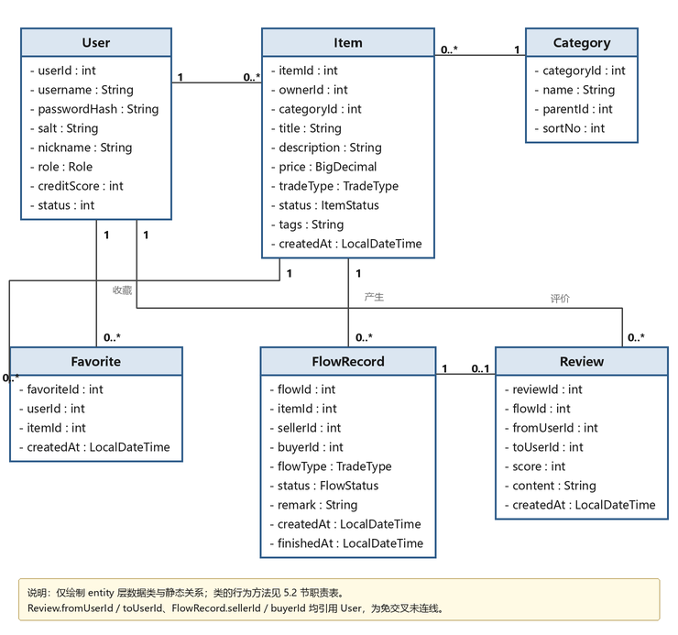
图 2 领域实体类图（entity 层）

5.2 实体职责
实体 | 关键属性 | 自身方法（只做不依赖数据库的判断） | 备注
User | userId、username、passwordHash、salt、role、creditScore、status | login(rawPwd)、isAdmin()、adjustCredit(delta) | 口令哈希与盐只存不放，实体不含明文。
Item | itemId、ownerId、categoryId、title、price、tradeType、status | publish()、offline()、markFlowed() | 状态变更方法内部校验前置状态，非法变更抛异常。
Category | categoryId、name、parentId、sortNo | isRoot() | 二级分类 parentId 非空。
FlowRecord | flowId、itemId、sellerId、buyerId、flowType、status | confirm()、cancel(reason) | 状态机见 5.3。
Review | reviewId、flowId、fromUserId、toUserId、score、content | validateScore() | 评分 1–5，一条流转每人仅一次。
Favorite | favoriteId、userId、itemId | — | （userId, itemId）唯一。
SessionUser | userId、username、nickname、role、creditScore | isAdmin() | 登录后放在内存的会话对象，不含口令。

5.3 枚举与状态机
物品状态（ItemStatus）：ON_SALE（在架）→ FLOWED（已流转）；ON_SALE → OFF_SHELF（下架）；OFF_SHELF 可重新上架回到 ON_SALE。FLOWED 为终态，不可逆。
流转状态（FlowStatus）：PENDING（待确认）→ DEAL（已成交）或 CANCELLED（已取消）；DEAL 与 CANCELLED 均为终态。
public enum FlowStatus {
PENDING("待确认"), DEAL("已成交"), CANCELLED("已取消");
private final String label;
FlowStatus(String label) { this.label = label; }
public String getLabel() { return label; }
/** 状态机守卫：只有 PENDING 可以流转到其它状态 */
public boolean canTransferTo(FlowStatus target) {
return this == PENDING && (target == DEAL || target == CANCELLED);
}
}

6 关键流程设计

6.1 登录鉴权
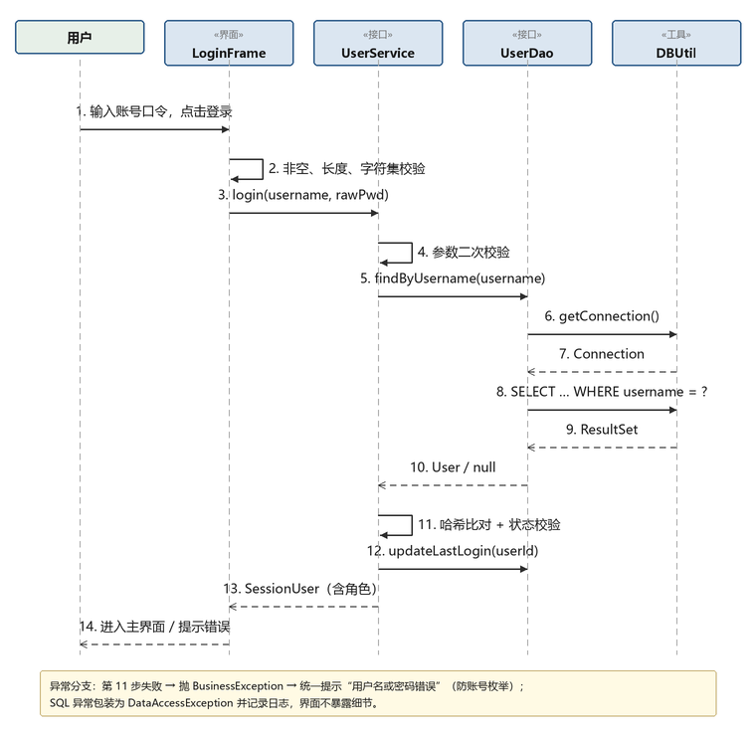
图 3 用户登录鉴权时序图
设计要点：（1）口令比对在 Service 层完成，DAO 只负责按用户名取回记录；（2）“用户不存在”与“口令错误”对外提示完全一致，防止账号枚举；（3）首次失败不做锁定，连续 5 次失败锁定 10 分钟（内存计数，重启失效，属可接受的实现简化）；（4）登录成功写入 last_login_at 与一条操作日志。

6.2 流转成交（含事务边界）
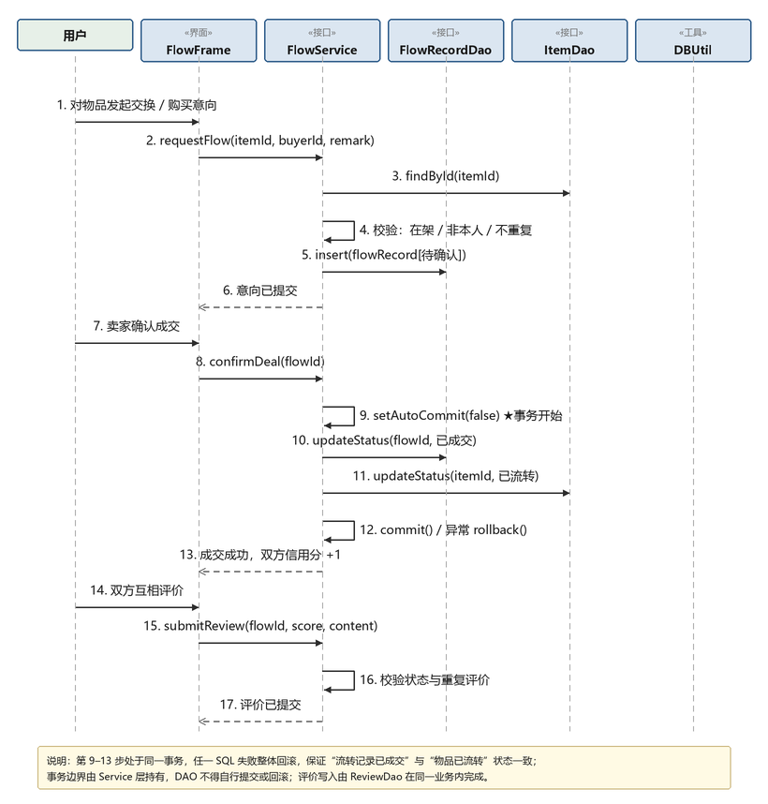
图 4 物品流转成交与评价时序图（含事务边界）
设计要点：（1）一次成交涉及三张表的写操作，必须在同一事务内完成，任一步失败整体回滚，避免出现“记录已成交但物品仍在架”的脏数据；（2）事务控制权在 Service 层，DAO 不得自行提交；（3）成交后自动取消该物品的其余待确认意向，避免重复成交；（4）评价必须校验流转记录状态为“已成交”、评价人属于交易双方、且未重复评价。

7 数据库设计

7.1 E-R 图
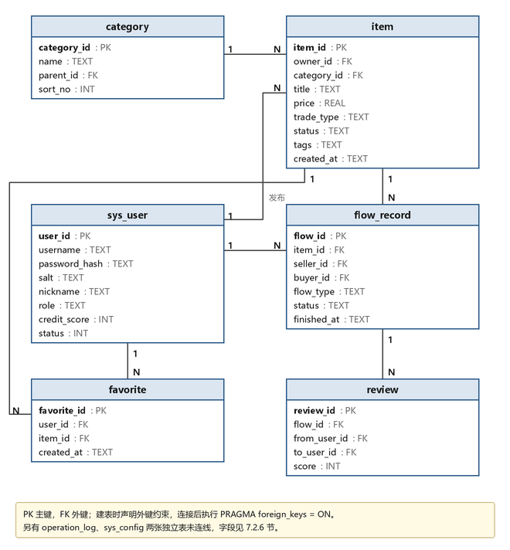
图 5 数据库 E-R 图（SQLite）

7.2 表结构
共 8 张表：用户、分类、物品、收藏、流转记录、评价、操作日志、系统配置。完整 DDL 见配套脚本 schema.sql，以下给出字段级说明。

7.2.1 sys_user（用户表）
字段 | 类型 | 约束 | 说明
user_id | INTEGER | PK, AUTOINCREMENT | 用户主键。
username | TEXT | NOT NULL, UNIQUE, 3–20 位 | 登录名，唯一。
password_hash | TEXT | NOT NULL | PBKDF2-HMAC-SHA256 结果，Base64。
salt | TEXT | NOT NULL | 16 字节随机盐，Base64。
nickname | TEXT | NOT NULL, 默认 '' | 展示名称。
role | TEXT | CHECK IN ('STUDENT','ADMIN') | 角色。
credit_score | INTEGER | 默认 100, CHECK 0–150 | 信用分。
status | INTEGER | CHECK IN (0,1) | 0 正常 / 1 禁用。
created_at / last_login_at | TEXT | created_at 非空 | ISO 时间字符串；last_login_at 首次登录前为 NULL。

7.2.2 category（分类表）
字段 | 类型 | 约束 | 说明
category_id | INTEGER | PK, AUTOINCREMENT | 分类主键。
name | TEXT | NOT NULL, 同父下唯一 | 分类名称。
parent_id | INTEGER | FK → category, 可空 | NULL 表示一级分类。
sort_no | INTEGER | 默认 0 | 显示顺序。

7.2.3 item（物品表）
字段 | 类型 | 约束 | 说明
item_id | INTEGER | PK, AUTOINCREMENT | 物品主键。
owner_id | INTEGER | NOT NULL, FK → sys_user | 发布者。
category_id | INTEGER | FK → category, ON DELETE SET NULL | 所属分类。
title / description | TEXT | NOT NULL, 标题 1–60 | 名称与描述。
price | REAL | NOT NULL, CHECK ≥ 0 | 期望价格，交换类可为 0。
trade_type | TEXT | CHECK IN ('EXCHANGE','SALE') | 交换 / 售卖。
status | TEXT | CHECK IN ('ON_SALE','OFF_SHELF','FLOWED') | 在架 / 下架 / 已流转。
tags | TEXT | 默认 '' | 逗号分隔关键字，供模糊检索。
view_count | INTEGER | 默认 0 | 浏览次数。
created_at / updated_at | TEXT | 默认当前时间 | updated_at 由触发器维护。

7.2.4 flow_record（流转记录表）
字段 | 类型 | 约束 | 说明
flow_id | INTEGER | PK, AUTOINCREMENT | 流转记录主键。
item_id | INTEGER | NOT NULL, FK → item | 被流转的物品。
seller_id / buyer_id | INTEGER | NOT NULL, FK → sys_user | 卖家与买家。
flow_type | TEXT | CHECK IN ('EXCHANGE','SALE') | 交易方式。
status | TEXT | CHECK IN ('PENDING','DEAL','CANCELLED') | 状态机见 5.3。
remark | TEXT | 默认 '' | 意向留言。
created_at / finished_at | TEXT | finished_at 可空 | finished_at 由触发器在状态变更时写入。
表级约束：CHECK (buyer_id <> seller_id)，禁止自己与自己流转。

7.2.5 review（评价表）
字段 | 类型 | 约束 | 说明
review_id | INTEGER | PK, AUTOINCREMENT | 评价主键。
flow_id | INTEGER | NOT NULL, FK → flow_record | 对应流转记录。
from_user_id / to_user_id | INTEGER | NOT NULL, FK → sys_user | 评价人与被评价人。
score | INTEGER | NOT NULL, CHECK 1–5 | 星级评分。
content | TEXT | 默认 '' | 评价内容，≤200 字。
唯一约束：(flow_id, from_user_id)，保证同一流转同一人只评一次。

7.2.6 其余表
表名 | 主要字段 | 设计说明
favorite | favorite_id、user_id、item_id、created_at | （user_id, item_id）唯一；两侧外键均 ON DELETE CASCADE。
operation_log | log_id、user_id、action、detail、created_at | 支撑加分项 FR-24；用户删除后 user_id 置 NULL，日志保留。
sys_config | config_key、config_value、updated_at | 键值配置，支撑减碳系数与备份策略的可配置化。

7.3 索引设计
索引 | 字段 | 支撑的查询
idx_item_status | (status, created_at DESC) | 在架列表默认排序，最常用查询。
idx_item_category | (category_id) | 按分类筛选、分类统计。
idx_item_owner | (owner_id) | “我的物品”列表。
idx_item_price | (price) | 价格区间筛选。
idx_flow_buyer / idx_flow_seller | (buyer_id, status) / (seller_id, status) | “我发起的 / 我收到的”按状态筛选。
idx_fav_user | (user_id) | 我的收藏列表。
idx_review_to | (to_user_id) | 查看某用户收到的评价。
说明：关键词模糊检索使用 LIKE '%kw%'，前置通配符无法命中 B-Tree 索引，1 万条数据规模下仍在毫秒级，故不引入全文索引，属有意取舍；若后续数据量增长，可改用 SQLite FTS5 虚拟表。

7.4 视图与触发器
对象 | 类型 | 作用
v_item_list | 视图 | 物品 + 发布者 + 分类的三表连接，避免各处重复书写 JOIN，DAO 直接查询视图即可。
trg_item_updated_at | 触发器 | 更新物品内容字段时自动刷新 updated_at，防止业务代码漏改。
trg_flow_finished_at | 触发器 | 流转状态离开 PENDING 时自动补写 finished_at，作为数据完整性的兜底。

7.5 命名与数据类型约定
（1）表名与字段名统一 小写 + 下划线；主键统一命名为 xxx_id；外键与被引用表主键同名。
（2）SQLite 无原生布尔与日期类型：布尔用 INTEGER 0/1，时间用 TEXT 存 yyyy-MM-dd HH:mm:ss（本地时间），金额用 REAL 并在界面层格式化为两位小数。
（3）所有表声明外键，连接建立后执行 PRAGMA foreign_keys = ON；启用 journal_mode = WAL 提升读写并发安全性。

8 异常与事务设计

8.1 异常体系
采用“业务异常”与“数据访问异常”两条主线，均继承 RuntimeException（避免满屏 throws），由界面层统一捕获并转换为提示。技术细节（SQL、堆栈）只进日志，不进界面。
异常类 | 父类 | 抛出位置 | 处理方式
BusinessException | RuntimeException | Service 层业务规则不满足 | 携带 ErrorCode 与用户可读消息，界面直接弹出 message。
ValidationException | BusinessException | Service / 界面的参数校验 | 提示定位到具体字段，表单不关闭。
DataAccessException | RuntimeException | DAO 层包装 SQLException | 记录完整堆栈，界面提示“数据操作失败，请联系管理员”。

public class BusinessException extends RuntimeException {
private final ErrorCode code;
public BusinessException(ErrorCode code) {
super(code.getMessage());
this.code = code;
}
public BusinessException(ErrorCode code, Throwable cause) {
super(code.getMessage(), cause);
this.code = code;
}
public ErrorCode getCode() { return code; }
}

8.2 错误码
错误码 | 触发条件 | 用户提示
USER_NOT_FOUND / PASSWORD_ERROR | 登录时用户名不存在或口令不符 | 用户名或密码错误
USER_DISABLED | 账号状态为禁用 | 账号已被禁用，请联系管理员
USERNAME_DUPLICATED | 注册时用户名已存在 | 该用户名已被占用
ITEM_NOT_ON_SALE | 对非在架物品发起意向 | 该物品已下架或已流转
ITEM_OWN_SELF | 对自己发布的物品发起意向 | 不能对自己发布的物品发起意向
FLOW_DUPLICATED | 同物品同买家已有待确认意向 | 你已对该物品发起过意向
FLOW_STATUS_ILLEGAL | 非法状态流转（如已成交再取消） | 当前状态不支持该操作
PERMISSION_DENIED | 非本人 / 非管理员执行受限操作 | 没有操作权限
REVIEW_NOT_ALLOWED | 未成交、超期或重复评价 | 当前不可评价：未成交或已评价

8.3 事务边界
约定：一个 Service 方法 = 一个事务。事务在 Service 内显式开启与提交，DAO 只接受外部传入的连接，不自行管理事务。需要事务的业务方法清单如下：
方法 | 涉及写操作 | 一致性要求
FlowService.confirmDeal | flow_record 状态、item 状态、其余意向取消 | 三者必须同时成功，否则物品状态与记录不一致。
ReviewService.submitReview | 插入 review、更新双方信用分 | 评价与信用分必须同生共死。
AdminService.offlineIllegalItem | 更新 item 状态、写 operation_log | 操作可追溯。
ItemService.publish | 插入 item、写 operation_log | 同上。

// Service 层事务模板（成员 2 统一按此写法实现）
public void confirmDeal(int flowId, int operatorId) throws BusinessException {
FlowRecord record = flowRecordDao.findById(flowId)
.orElseThrow(() -> new BusinessException(ErrorCode.FLOW_NOT_FOUND));
if (record.getSellerId() != operatorId) {
throw new BusinessException(ErrorCode.PERMISSION_DENIED);
}
if (!record.getStatus().canTransferTo(FlowStatus.DEAL)) {
throw new BusinessException(ErrorCode.FLOW_STATUS_ILLEGAL);
}
try (Connection conn = DBUtil.getInstance().getConnection()) {
conn.setAutoCommit(false); // ★ 事务开始
try {
flowRecordDao.updateStatus(conn, flowId, FlowStatus.DEAL);
itemDao.updateStatus(conn, record.getItemId(), ItemStatus.FLOWED);
flowRecordDao.cancelOtherPending(conn, record.getItemId(), flowId);
conn.commit(); // ★ 提交
} catch (SQLException e) {
conn.rollback(); // ★ 任一失败整体回滚
throw new DataAccessException(ErrorCode.DB_ERROR, e);
} finally {
conn.setAutoCommit(true);
}
} catch (SQLException e) {
throw new DataAccessException(ErrorCode.DB_ERROR, e);
}
}

8.4 连接管理
使用单例的 DBUtil 统一创建连接：首次获取时加载驱动、校验数据库文件、执行初始化脚本；每次获取连接后立即设置外键开关。连接一律使用 try-with-resources 关闭，禁止在字段中长期持有。
public final class DBUtil {
private static volatile DBUtil instance;
private final String url;
private DBUtil(String dbPath) {
this.url = "jdbc:sqlite:" + dbPath;
try { Class.forName("org.sqlite.JDBC"); }
catch (ClassNotFoundException e) {
throw new IllegalStateException("未找到 SQLite 驱动", e);
}
}
public static DBUtil getInstance() {
if (instance == null) {
synchronized (DBUtil.class) {
if (instance == null) { instance = new DBUtil("data/campus.db"); }
}
}
return instance;
}
public Connection getConnection() throws SQLException {
Connection conn = DriverManager.getConnection(url);
try (Statement st = conn.createStatement()) {
st.execute("PRAGMA foreign_keys = ON");
}
return conn;
}
}

8.5 日志规范
（1）级别：ERROR 仅用于需要人工介入的故障（数据库损坏、初始化失败）；WARN 用于业务拒绝与可恢复异常；INFO 用于关键业务动作（登录、发布、成交）；DEBUG 仅开发期使用，发布包关闭。
（2）内容：时间、级别、类名、方法、用户标识、动作、结果。禁止输出明文口令、完整 SQL 参数中的个人信息。
（3）落盘：输出到 logs/app-yyyyMMdd.log，按天滚动，保留 7 天；业务操作日志另存数据库 operation_log 表供管理员查看。

9 设计模式应用规划
任务书要求至少使用 3 种设计模式，本设计规划 5 种，覆盖创建型、结构型与行为型，且每个模式都对应真实的可变点，不做“为用而用”。

9.1 单例模式（创建型）
应用点：DBUtil、SessionManager。动机：连接工厂与当前登录会话全局唯一，多处重复创建会造成连接泄漏与会话不一致。实现：私有构造 + 双重检查锁 + volatile，见 8.4 节代码。

9.2 简单工厂模式（创建型）
应用点：DaoFactory、ServiceFactory。动机：界面层不应知道实现类名，测试时又需要替换为内存实现。实现：工厂按配置返回接口实例，界面只写 ServiceFactory.getItemService()。
public final class ServiceFactory {
private static final UserService USER = new UserServiceImpl(
DaoFactory.getUserDao(), new PasswordUtil());
private static final ItemService ITEM = new ItemServiceImpl(
DaoFactory.getItemDao(), DaoFactory.getCategoryDao());
public static UserService getUserService() { return USER; }
public static ItemService getItemService() { return ITEM; }
private ServiceFactory() { }
}

9.3 策略模式（行为型）
应用点：物品列表排序（SortStrategy）、统计口径计算（Co2Calculator）。动机：排序方式与减排系数会随需求增加，写成 if-else 会导致主流程频繁修改，违反开闭原则。实现：接口 + 多个实现 + 由界面的下拉框选择注入。
public interface SortStrategy {
String toOrderBy(); // 返回安全的 ORDER BY 片段
}
public class PriceAscStrategy implements SortStrategy {
public String toOrderBy() { return "i.price ASC, i.created_at DESC"; }
}
public class CreditDescStrategy implements SortStrategy {
public String toOrderBy() { return "u.credit_score DESC, i.created_at DESC"; }
}
public class TimeDescStrategy implements SortStrategy {
public String toOrderBy() { return "i.created_at DESC"; }
}

9.4 观察者模式（行为型）
应用点：物品状态变化 → 列表面板与收藏面板刷新（ItemChangeListener）。动机：成交后多个面板需要同步刷新，若由业务流程直接调用界面会形成反向依赖（Service 依赖 GUI），破坏分层。实现：界面注册监听器，Service 只发布事件，不知道谁在听。
public interface ItemChangeListener {
void onItemChanged(int itemId, ItemStatus newStatus);
}
// Service 内部只维护监听器列表并发通知，不引用任何 Swing 类
public void addListener(ItemChangeListener l) { listeners.add(l); }
private void fireChanged(int itemId, ItemStatus s) {
listeners.forEach(l -> l.onItemChanged(itemId, s));
}

9.5 模板方法模式（行为型）
应用点：BaseDao 统一封装“取连接 → 预编译 → 绑参 → 执行 → 映射 → 关闭”的固定骨架，子类只实现 SQL 与行映射两个可变步骤。动机：8 个 DAO 中重复的资源管理代码若各写一遍，既易漏关连接，也是典型的重复代码坏味道。
public abstract class BaseDao<T> {
protected abstract String sql();
protected abstract T mapRow(ResultSet rs) throws SQLException;
public List<T> query(Connection conn, Object... params) throws SQLException {
try (PreparedStatement ps = conn.prepareStatement(sql())) {
for (int i = 0; i < params.length; i++) { ps.setObject(i + 1, params[i]); }
try (ResultSet rs = ps.executeQuery()) {
List<T> list = new ArrayList<>();
while (rs.next()) { list.add(mapRow(rs)); }
return list;
}
}
}
}

9.6 复用说明：库、框架与设计模式的区分
类别 | 本项目实例 | 复用方式与区别
框架 | JUnit 5、Swing | 控制权在框架：框架调用我们的代码（如 JUnit 通过注解发现并执行测试方法），我们只填充回调。
库 | sqlite-jdbc、java.util.logging | 控制权在调用方：我们的代码主动调用库的 API，库不感知我们的业务。
设计模式 | 第 9.1–9.5 节 5 种 | 模式是解决特定问题的可复用设计经验，不是可直接依赖的代码制品。
组件复用 | JTable + TableModel、CsvExporter | 以“可替换的黑盒单元”形式复用，通过定义好的接口装配。

10 迭代 2 交接说明
本文档第 4 章的接口签名与第 7 章的表结构在迭代 1 评审会冻结，作为迭代 2 并行开发的基础。交接清单如下：
接收人 | 可立即开始的工作 | 依赖的冻结产物
成员 1 | 实现 entity 全部类与枚举、BaseDao、各 DAO 实现、DBUtil、PasswordUtil；编写 DAO 层 JUnit 用例。 | 第 4.2 节 DAO 接口、第 5 章实体图、第 7 章表结构、schema.sql
成员 2 | 实现 UserService、ItemService、FlowService、ReviewService；按 8.3 节事务模板编写成交与评价业务；编写业务层单元测试。 | 第 4.3 节 Service 接口、第 8 章异常与事务、第 9 章模式
成员 3 | 搭建 Swing 主框架与登录界面，先用假数据跑通界面流转，待 Service 实现完成后替换为真实调用。 | 第 2 章分层规则、第 4.3 节接口（供界面调用）、第 6 章时序
变更纪律：任何接口签名或表结构变更，须在小组群内提出并记录在《接口变更记录》中，由成员 1 评估影响面，三方确认后同步更新本文档版本号（V1.1、V1.2……），禁止单方面改动。
编制 | 徐超豪（成员 1） 2026-11-12 | 评审 | 成员 2 / 成员 3
批准 | 小组三人一致通过，接口契约 v1.0 冻结

